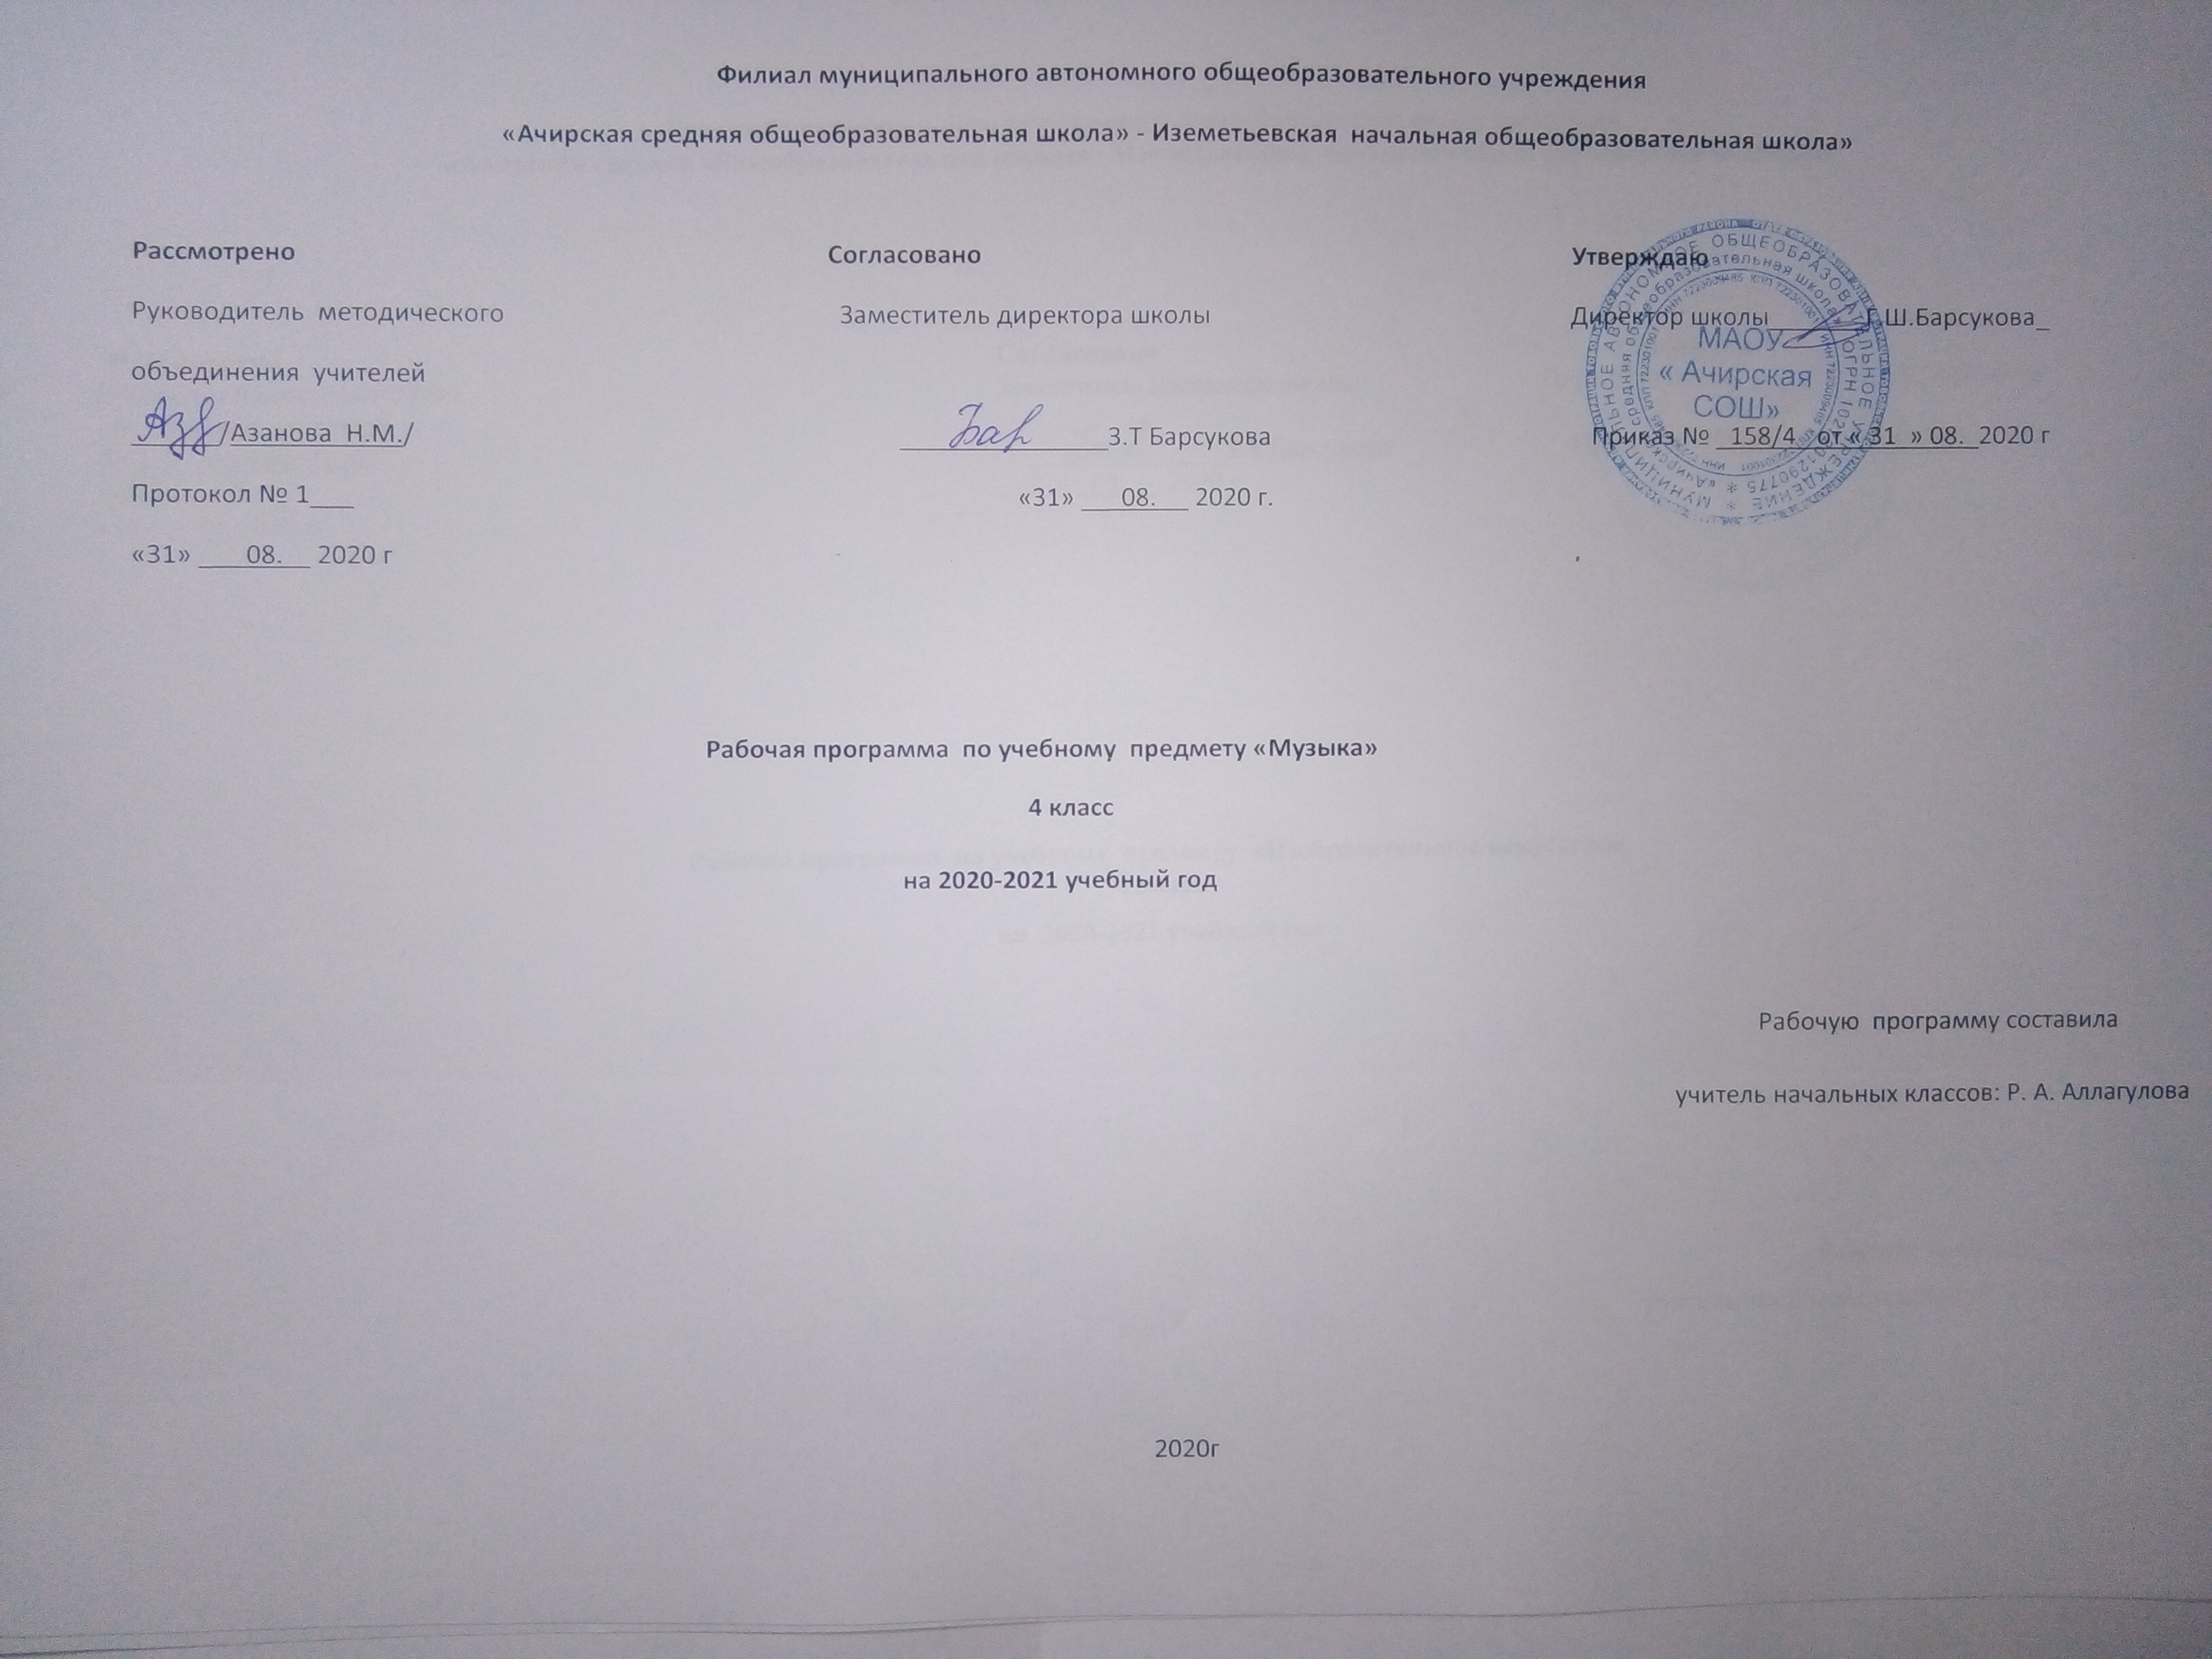
Филиал муниципального автономного общеобразовательного учреждения
«Ачирская средняя общеобразовательная школа» - Иземетьевская начальная общеобразовательная школа»

Рассмотрено Согласовано Утверждаю
Руководитель методического Заместитель директора школы Директор школы_______Г.Ш.Барсукова_
объединения учителей
______/Азанова Н.М./ _______________З.Т Барсукова Приказ № _158/4_ от « 31 » 08._2020 г
Протокол № 1___ «31» __ 08. 2020 г.
«31» _ 08. 2020 г

Рабочая программа по учебному предмету «Музыка»
4 класс
на 2020-2021 учебный год

Рабочую программу составила
учитель начальных классов: Р. А. Аллагулова

2020г
Планируемые результаты
Личностные результаты:
- наличие эмоционального отношения к искусству, эстетического взгляда на мир;
- формирование личностного смысла постижения искусства;
- реализация творческого потенциала в процессе коллективного музицирования;
- развитие эмоциональной отзывчивости, уважительное отношение к культурным традициям других народов;
- приобретение начальных навыков социокультурной адаптации в современном мире.
Метапредметные результаты:
- наблюдение за явлениями жизни и искусства в учебной деятельности;
- овладение способностью к реализации собственных творческих замыслов, выбор способов решения проблем поискового характера;
- готовность к логическим действиям: анализ, сравнение, обобщение, классификация по стилям и жанрам музыкального искусства;
- участие в совместной деятельности на основе сотрудничества;
- контроль, планирование и оценка собственных учебных действий.
Предметные результаты:
- устойчивый интерес к музыкальному искусству и различным видам музыкально-творческой деятельности;
- развитое художественное восприятие, умение оценивать произведения разных видов искусств;
- использование элементарных умений и навыков при воплощении художественно-образного содержания музыкальных произведений в различных видах деятельности;
- знание основных закономерностей музыкального искусства;
- готовность применять полученные знания и приобретенный опыт творческой деятельности в организации культурного досуга.
- использование элементарных умений и навыков при воплощении художественно-образного содержания музыкальных произведений в различных видах деятельности;
- знание основных закономерностей музыкального искусства;
Достижение личностных, метапредметных и предметных результатов освоения программы обучающимися происходит в процессе активного восприятия и обсуждения музыки, освоения основ музыкальной грамоты, собственного опыта музыкально-творческой деятельности обучающихся: хорового пения и игры на элементарных музыкальных инструментах, пластическом интонировании, подготовке музыкально-театрализованных представлений.
В результате освоения программы у обучающихся будут сформированы готовность к саморазвитию, мотивация к обучению и познанию; понимание ценности отечественных национально-культурных традиций, осознание своей этнической и национальной принадлежности, уважение к истории и духовным традициям России, музыкальной культуре ее народов, понимание роли музыки в жизни человека и общества, духовно-нравственном развитии человека. В процессе приобретения собственного опыта музыкально-творческой деятельности обучающиеся научатся понимать музыку как составную и неотъемлемую часть окружающего мира, постигать и осмысливать явления музыкальной культуры, выражать свои мысли и чувства, обусловленные восприятием музыкальных произведений, использовать музыкальные образы при создании театрализованных и музыкально-пластических композиций, исполнении вокально-хоровых и инструментальных произведений, в импровизации.
Школьники научатся размышлять о музыке, эмоционально выражать свое отношение к искусству; проявлять эстетические и художественные предпочтения, интерес к музыкальному искусству и музыкальной деятельности; формировать позитивную самооценку, самоуважение, основанные на реализованном творческом потенциале, развитии художественного вкуса, осуществлении собственных музыкально-исполнительских замыслов.
У обучающихся проявится способность вставать на позицию другого человека, вести диалог, участвовать в обсуждении значимых для человека явлений жизни и искусства, продуктивно сотрудничать со сверстниками и взрослыми в процессе музыкально-творческой деятельности. Реализация программы обеспечивает овладение социальными компетенциями, развитие коммуникативных способностей через музыкально-игровую деятельность, способности к дальнейшему самопознанию и саморазвитию. Обучающиеся научатся организовывать культурный досуг, самостоятельную музыкально-творческую деятельность, в том числе на основе домашнего музицирования, совместной музыкальной деятельности с друзьями, родителями.
Предметные результаты освоения программы должны отражать:
сформированность первоначальных представлений о роли музыки в жизни человека, ее роли в духовно-нравственном развитии человека;
сформированность основ музыкальной культуры, в том числе на материале музыкальной культуры родного края, развитие художественного вкуса и интереса к музыкальному искусству и музыкальной деятельности;
умение воспринимать музыку и выражать свое отношение к музыкальному произведению;
умение воплощать музыкальные образы при создании театрализованных и музыкально-пластических композиций, исполнении вокально-хоровых произведений, в импровизации, создании ритмического аккомпанемента и игре на музыкальных инструментах.
Предметные результаты по видам деятельности обучающихся
В результате освоения программы обучающиеся должны научиться в дальнейшем применять знания, умения и навыки, приобретенные в различных видах познавательной, музыкально-исполнительской и творческой деятельности. Основные виды музыкальной деятельности обучающихся основаны на принципе взаимного дополнения и направлены на гармоничное становление личности школьника, включающее формирование его духовно-нравственных качеств, музыкальной культуры, развитие музыкально-исполнительских и творческих способностей, возможностей самооценки и самореализации. Освоение программы позволит обучающимся принимать активное участие в общественной, концертной и музыкально-театральной жизни школы, города, региона.
Слушание музыки
Обучающийся:
1. Узнает изученные музыкальные произведения и называет имена их авторов.
2. Умеет определять характер музыкального произведения, его образ, отдельные элементы музыкального языка: лад, темп, тембр, динамику, регистр.
3. Имеет представление об интонации в музыке, знает о различных типах интонаций, средствах музыкальной выразительности, используемых при создании образа.
4. Имеет представление об инструментах симфонического, камерного, духового, эстрадного, джазового оркестров, оркестра русских народных инструментов. Знает особенности звучания оркестров и отдельных инструментов.
5. Знает особенности тембрового звучания различных певческих голосов (детских, женских, мужских), хоров (детских, женских, мужских, смешанных, а также народного, академического, церковного) и их исполнительских возможностей и особенностей репертуара.
6. Имеет представления о народной и профессиональной (композиторской) музыке; балете, опере, мюзикле, произведениях для симфонического оркестра и оркестра русских народных инструментов.
7. Имеет представления о выразительных возможностях и особенностях музыкальных форм: типах развития (повтор, контраст), простых двухчастной и трехчастной формы, вариаций, рондо.
8. Определяет жанровую основу в пройденных музыкальных произведениях.
9. Имеет слуховой багаж из прослушанных произведений народной музыки, отечественной и зарубежной классики.
10. Умеет импровизировать под музыку с использованием танцевальных, маршеобразных движений, пластического интонирования.
Хоровое пение
Обучающийся:
1. Знает слова и мелодию Гимна Российской Федерации.
2. Грамотно и выразительно исполняет песни с сопровождением и без сопровождения в соответствии с их образным строем и содержанием.
3. Знает о способах и приемах выразительного музыкального интонирования.
4. Соблюдает при пении певческую установку. Использует в процессе пения правильное певческое дыхание.
5. Поет преимущественно с мягкой атакой звука, осознанно употребляет твердую атаку в зависимости от образного строя исполняемой песни. Поет доступным по силе, не форсированным звуком.
6. Ясно выговаривает слова песни, поет гласные округленным звуком, отчетливо произносит согласные; использует средства артикуляции для достижения выразительности исполнения.
7. Исполняет одноголосные произведения, а также произведения с элементами двухголосия.
Игра в детском инструментальном оркестре (ансамбле)
Обучающийся:
1. Имеет представления о приемах игры на элементарных инструментах детского оркестра, блокфлейте, синтезаторе, народных инструментах и др.
2. Умеет исполнять различные ритмические группы в оркестровых партиях.
3. Имеет первоначальные навыки игры в ансамбле – дуэте, трио (простейшее двух-трехголосие). Владеет основами игры в детском оркестре, инструментальном ансамбле.
4. Использует возможности различных инструментов в ансамбле и оркестре, в том числе тембровые возможности синтезатора.
Основы музыкальной грамоты
Объем музыкальной грамоты и теоретических понятий:
1. Звук. Свойства музыкального звука: высота, длительность, тембр, громкость.
2. Мелодия. Типы мелодического движения. Интонация. Начальное представление о клавиатуре фортепиано (синтезатора). Подбор по слуху попевок и простых песен.
3. Метроритм. Длительности: восьмые, четверти, половинные. Пауза. Акцент в музыке: сильная и слабая доли. Такт. Размеры: 2/4; 3/4; 4/4. Сочетание восьмых, четвертных и половинных длительностей, пауз в ритмических упражнениях, ритмических рисунках исполняемых песен, в оркестровых партиях и аккомпанементах. Двух- и трехдольность – восприятие и передача в движении.
4. Лад: мажор, минор; тональность, тоника.
5. Нотная грамота. Скрипичный ключ, нотный стан, расположение нот в объеме первой-второй октав, диез, бемоль. Чтение нот первой-второй октав, пение по нотам выученных по слуху простейших попевок (двухступенных, трехступенных, пятиступенных), песен, разучивание по нотам хоровых и оркестровых партий.
6. Интервалы в пределах октавы. Трезвучия: мажорное и минорное. Интервалы и трезвучия в игровых упражнениях, песнях и аккомпанементах, произведениях для слушания музыки.
7. Музыкальные жанры. Песня, танец, марш. Инструментальный концерт. Музыкально-сценические жанры: балет, опера, мюзикл.
8. Музыкальные формы. Виды развития: повтор, контраст. Вступление, заключение. Простые двухчастная и трехчастная формы, куплетная форма, вариации, рондо.
В результате изучения музыки на уровне начального общего образования обучающийся получит возможность научиться:
реализовывать творческий потенциал, собственные творческие замыслы в различных видах музыкальной деятельности (в пении и интерпретации музыки, игре на детских и других музыкальных инструментах, музыкально-пластическом движении и импровизации);
организовывать культурный досуг, самостоятельную музыкально-творческую деятельность; музицировать;
использовать систему графических знаков для ориентации в нотном письме при пении простейших мелодий;
владеть певческим голосом как инструментом духовного самовыражения и участвовать в коллективной творческой деятельности при воплощении заинтересовавших его музыкальных образов;
адекватно оценивать явления музыкальной культуры и проявлять инициативу в выборе образцов профессионального и музыкально-поэтического творчества народов мира;
оказывать помощь в организации и проведении школьных культурно-массовых мероприятий; представлять широкой публике результаты собственной музыкально-творческой деятельности (пение, музицирование, драматизация и др.); собирать музыкальные коллекции (фонотека, видеотека).
Содержание учебного предмета «Музыка»4 класс (34 ч)
«Россия – Родина моя!» (3 часа) Мелодия. С.В.Рахманинов.
Жанр: инструментальный концерт. «Песня о России». В.Локтев. Куплетная форма. Вокализ. С.В.Рахманинов.А, капелла. А.В.Нежданова.
Сопрано. Кантата. С.С.Прокофьев. Меццо-сопрано. Альт.
«О России петь – что стремиться в храм» (3 часа)
Стихира. Пение а,капелла. Икона «Всех святых в земле Русской просиявших». Былинный напев. Песнь-сказание. А.П.Бородин «Богатырская» симфония. Молитва. Песнопение.Пасхальное Богослужение. Икона «Воскресенье».
«День, полный событий» ( 7часов)
Лирика в поэзии и музыке. П.И.Чайковский «Осенняя песнь». Г.В.Свиридов «Осень», «Пастораль». Выразительность. Изобразительность.
П.И.Чайковский «Зимнее утро».Зимний пейзаж Музыкальное прочтение стихотворения. П.И.Чайковский«У камелька». А.С.Пушкин «Зимний вечер». Музыкальная тема. Регистры. Тембры. Н.А. Римский-Корсаков. Жанры народной музыки: хороводные и плясовые песни.
Обработка русской народной песни. Вступление к опере. Имитация колокольных звонов. Романс. М.И.Глинка«Венецианская ночь». Муза. Дуэт.
«В концертном зале» ( 8 часов)
Струнный квартет. А.П.Бородин. Ноктюрн. Музыкальная форма: вариации. Стиль рококо. Штрихи: легато, стаккато, акценты Сюита.
Трубадуры, менестрели. М.П.Мусоргский. Музыка средневековья. Музыкальные жанры: песня, романс, вокализ. С.В.Рахманинов. Сопрано Музыкальный жанр: полонез. Судьба Ф.Шопена. Мазурка. Трехчастная форма музыки. Музыкальный жанр: соната. Главные темы экспозиции. Людвиг ван Бетховен. Симфоническая увертюра. Хота. Кастаньеты.
«В музыкальном театре» (8 часов)
Музыкальный образ. М.И.Глинка «Иван Сусанин». Полонез. Мазурка. Музыкальная драматургия. Контраст. Ария. Речитатив. Ф.И.Шаляпин. Симфонический оркестр. Орхестра. Дирижер. Восточные интонации. Вариации. Орнамент. Контрастные образы. А.И.Хачатурян. Мелодический рисунок. И.Ф.Стравинский. Оркестровые тембры. Музыка в народном стиле. Музыкальный жанр: оперетта, мюзикл. И. Штраус.Ф. Лоу.
« Чтоб музыкантом быть, так надобно уменье…» (5 часов)
Музыкальный жанр: прелюдия. С.В.Рахманинов. Форма музыки: трехчастная. Развитие музыкального образа в прелюдии. Ф.Шопен. Музыкальный жанр: этюд. Ф.Шопен «Революционный этюд». Музыкальная сказка. Н.А.Римский- Корсаков. Опера. Программа концерта.
Учебный план
№ | тема раздела | количество часов
1 | Россия – Родина моя! | 3
2 | О России петь – что стремиться в храм | 3
3 | День, полный событий | 7
4 | В концертном зале | 8
5 | В музыкальном театре | 8
6 | Чтоб музыкантом быть, так надобно уменье… | 5

Календарно - тематическое планирование по музыке 4 класс

№  п/п |  | Тема урока | Количество  часов | Дата
 |  | Тема урока | Количество  часов | план | факт
1 |  | Мелодия. «Ты запой мне ту песню: «Что не выразишь словами, звуком на душу навей» | 1
2 |  | Как сложили песню. Звучащие картины. «Ты откуда русская, зародилась, музыка?» | 1
3 |  | На великий праздник собралася Русь! | 1
4 |  | В краю великих вдохновений. | 1
5 |  | Зимнее утро. Зимний вечер. | 1
6 |  | Что за прелесть эти сказки! Три чуда. | 1
7 |  | Ярмарочное гулянье. | 1
 | 8 | Святогорский монастырь. | 1
 | 9 | Приют, сияньем муз одетый. Обобщающий урок первой четверти. | 1
 | 10 | Музыкальные инструменты (скрипка, виолончель). | 1
 | 11 | «Счастье в сирени живет…» | 1
 | 12 | «Старый замок». | 1
 | 13 | «Не молкнет сердце чуткое Шопена…» | 1
 | 14 | «Патетическая» соната. | 1
 | 15 | Царит гармония оркестра. | 1
 | 16 | Опера «Иван Сусанин». Бал в замке польского короля. | 1
 | 17 | Опера «Иван Сусанин». «За Русь мы все стеной стоим…» | 1
 | 18 | Опера «Иван Сусанин». Образ Сусанина. | 1
 | 19 | Исходила младшенька. | 1
 | 20 | «Русский Восток». | 1
 | 21 | Восточные мотивы. Балет «Гаянэ» А. Хачатуряна. Контрастные образы балета. | 1
 | 22 | Балет «Петрушка» | 1
 | 23 | Театр музыкальной комедии. | 1
 | 24 | Святые земли Русской. Илья Муромец. | 1
 | 25 | Кирилл и Мефодий. | 1
 | 26 | Праздников праздник, торжество из торжеств. Ангел вопияше. | 1
 | 27 | Родной обычай старины. | 1
 | 28 | Композитор - имя ему народ. | 1
 | 29 | Оркестр русских народных инструментов. | 1
 | 30 | Народные праздники. Троица. | 1
 | 31 | Прелюдия. «Исповедь души». «Революционный» этюд. | 1
 | 32 | Мастерство исполнителя. Музыкальные инструменты (гитара). | 1
 | 33 | Музыкальный сказочник. | 1
 | 34 | Вся Россия просится в песню…Мелодия. | 1
 | 35 | Вся Россия просится в песню…Мелодия. | 1

